Министерство науки и высшего образования Российской Федерации

федеральное государственное автономное образовательное учреждение

высшего образования

**«Северный (Арктический) федеральный университет имени М.В. Ломоносова**»

|  |  |  |  |  |  |  |  |  |  |  |  |  |  |  |  |
| --- | --- | --- | --- | --- | --- | --- | --- | --- | --- | --- | --- | --- | --- | --- | --- |
|  | | | | | | | | | | | | | | | |
|  | **Институт судостроения и морской арктической техники (Севмашвтуз)** | | | | | | | | | | | |  | | |
|  | (наименование высшей школы/ филиала/ института/ колледжа) | | | | | | | | | | | |  | | |
|  |  | | | | | | | | | | | |  | | |
|  |  | | | | | | | | | | | |  | | |
| **ОТЧЕТ**  **о лабораторном практикуме** | | | | | | | | | | | | |  | | |
|  |  | | | | | | | | | | | |  | | |
| По дисциплине  Теоретические основы электротехники | | | | | | | | | | | | |  | | |
|  | | |
| На тему Исследование цепи синусоидального тока с индуктивно связанными | | | | | | | | | | | | |  | | |
| элементами | | | | | | | | | | | | |  | | |
|  |  | | | | | | | | | | | |  | | |
|  |  | | | | Выполнил обучающийся: | | | | | | | |  | | |
|  |  | | | | Самсонов Павел Сергеевич | | | | | | | |  | | |
|  |  | | | | (ФИО) | | | | | | | |  | | |
|  |  | | | | Направление подготовки / специальность: | | | | | | | |  | | |
|  | | | | | 27.03.04 Управление в технических системах | | | | | | | | |  | | |
|  | | | | |  | | | | | | | | |  | | |
|  | | | | | (код и наименование) | | | | | | | | |  | | |
|  | | | | | Курс: 2 | | | | | | | | |  | | |
|  | | | | | Группа: 521325 | | | | | | | |  | | |
|  | | | | |  | | | | | | | | |  | | |
|  | | | | | Руководитель: | | | | | | | | |  | | |
|  | | | | | Коновалова Александра Игоревна | | | | | | | |  | | |
|  | | | | | (ФИО руководителя) | | | | | | | | | |  | | | |
|  | | | | | | | | | | | | | |  | | |
| Отметка о зачете | | |  |  | | | | |  |  | | | | |  | | | |
|  | | |  | (отметка прописью) | | | | |  | (дата) | | | | |  | | | |
| Руководитель | | |  |  | | | | |  | А.И. Коновалова | | | |  | | |
|  | | |  | (подпись руководителя) | | | | |  | (инициалы, фамилия) | | | |  | | |
|  |  |  | | | |  |  |  | | |  |  | | | |  | |
|  |  |  | | | |  |  |  | | |  |  | | | |  | |
|  |  |  | | | |  |  |  | | |  |  | | | |  | |
|  | Северодвинск 2025 | | | | | | | | | | | |  | | |

# 1 Выполнение лабораторной работы

## 1.1 Цель работы

Экспериментальное исследование цепи синусоидального тока, содержащей участки с индуктивно связанными элементами.

## 1.2 Расчёт параметров индуктивно связанных катушек

Для изучения параметров индуктивно связанных катушек была собрана цепь по схеме, представленной на рисунке 1.

Рисунок 1 – Схема электрической цепи для определения параметров индуктивно связанных катушек

Экспериментальные данные первого опыта и их обработка представлены в таблицах 1, 2.

Таблица 1 – Экспериментальные данные для определения параметров катушек

|  |  |  |  |  |  |  |  |
| --- | --- | --- | --- | --- | --- | --- | --- |
| К выходу генератора подключена катушка $L_{1}$ | | | | К выходу генератора подключена катушка $L_{2}$ | | | |
| $U_{1}$, В | $I_{1}$, мА | $φ_{1}$, град | $U_{2}$, В | $U_{1}$, В | $I_{1}$, мА | $φ_{1}$, град | $U_{2}$, В |
| 6,40 | 43 | 45 | 1,33 | 6,45 | 104 | 32 | 3,20 |

Таблица 2 – Предварительные расчёты параметров катушек

|  |  |
| --- | --- |
| К выходу генератора подключена катушка $L_{1}$ | |
| $Z_{1}=\frac{U_{1}}{I_{1}}=\frac{6,40}{43∙{10}^{-3}}=148,84 Ом$ | $R_{к1}=Z_{1}∙\cos{φ_{1}}=148,8∙\cos{45°}=105.24 Ом$ |
| $X_{к1}=Z_{1}∙\sin{φ_{1}}=148,84∙\sin{45°}=105.24 Ом$ | $X_{M1}=\frac{U_{2}}{I_{1}}=\frac{1,33}{43∙{10}^{-3}}=30,93 Ом$ |

Окончание таблицы 2

|  |  |
| --- | --- |
| К выходу генератора подключена катушка $L_{2}$ | |
| $Z_{2}=\frac{U_{1}}{I_{1}}=\frac{6,45}{104∙{10}^{-3}}=62,02 Ом$ | $R_{к2}=Z_{1}∙\cos{φ_{1}}=62,02∙\cos{32°}=52,6 Ом$ |
| $X_{к2}=Z_{1}∙\sin{φ_{1}}=62,02∙\sin{32°}=32,87 Ом$ | $X_{M2}=\frac{U_{2}}{I_{1}}=\frac{1,33}{43∙{10}^{-3}}=30,77 Ом$ |

Как мы видим из предварительных расчётов, взаимное реактивное сопротивление почти совпало, как и должно было получиться.

## 1.3 Исследование цепи с последовательным соединением катушек

Для исследования цепи с последовательным соединением катушек соберем электрическую цепь по схеме, представленной на рисунке 2.

Рисунок 2 – Цепь с последовательным соединением катушек

Снятые во втором опыте данные представлены в таблице 3.

Таблица 3 – Экспериментальные данные при последовательном соединении взаимоиндуктивных катушек

|  |  |  |  |  |  |  |  |  |  |
| --- | --- | --- | --- | --- | --- | --- | --- | --- | --- |
| Согласное соединение катушек | | | | | Встречное соединение катушек | | | | |
| $U$, В | $I$, мА | $U_{1}$, В | $U_{2}$, В | $φ$, град | $U$, В | $I$, мА | $U_{1}$, В | $U_{2}$, В | $φ$, град |
| 6,4 | 25 | 4,3 | 2,1 | 51 | 6,4 | 36 | 4,7 | 1,9 | 25 |
| $$Z_{экс согл}=\frac{U}{I}=\frac{6,4}{25∙{10}^{-3}}=256 Ом$$ | | | | | $$Z_{экс встр}=\frac{U}{I}=\frac{6,4}{36∙{10}^{-3}}=177,8 Ом$$ | | | | |

Расчеты действующих значений напряжений при последовательном соединении катушек представлены в листинге 1.

Листинг 1 – Расчёты действующих значений напряжений при последовательном соединении катушек

Векторные диаграммы для согласного и встречного соединений представлены на рисунках 3 и 4.

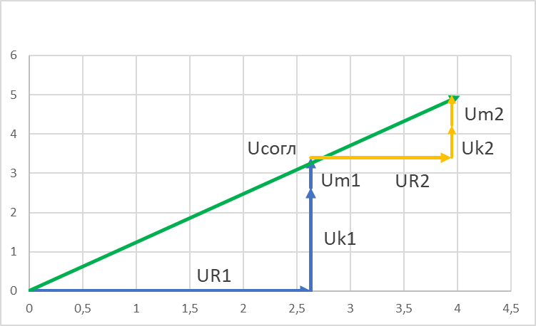

Рисунок 3 – Векторная диаграмма для согласного соединения

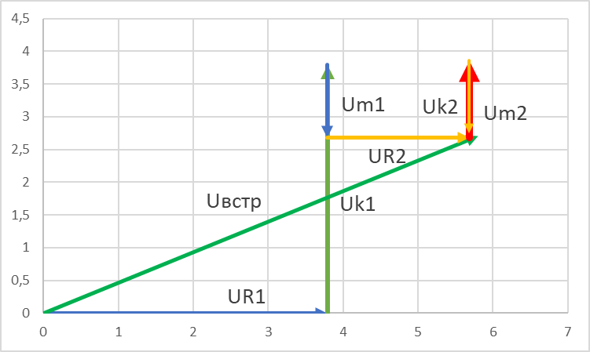

Рисунок 4 – Векторная диаграмма для встречного соединения

## 1.4 Исследование цепи с параллельным соединением катушек

Для исследования цепи с параллельным соединением катушек соберем электрическую цепь по схеме, представленной на рисунке 5.

Рисунок 5 – Цепь с параллельным соединением катушек

Снятые во втором опыте данные представлены в таблице 4.

Таблица 4 – Экспериментальные данные при параллельном соединении взаимоиндуктивных катушек

|  |  |  |  |  |  |  |  |  |  |
| --- | --- | --- | --- | --- | --- | --- | --- | --- | --- |
| Согласное соединение катушек | | | | | Встречное соединение катушек | | | | |
| $U$, В | $I_{1}$, мА | $I_{2}$, мА | $I_{3}$, мА | $φ$, град | $U$, В | $I_{1}$, мА | $I_{2}$, мА | $I_{3}$, мА | $φ$, град |
| 6,3 | 117 | 35 | 85 | 45 | 6,4 | 170 | 56 | 114 | 20 |

Расчеты действующих значений напряжений при параллельном соединении катушек представлены в листинге 2.

Листинг 2 – Расчёты действующих значений напряжений при параллельном соединении катушек

Токи на катушках были рассчитаны по законам Кирхгофа. Расчёты представлены в листинге 3.

Листинг 3 – Расчёты токов по законам Кирхгофа

Окончание листинга 3

Векторные диаграммы для согласного и встречного соединений представлены на рисунках 6 и 7.

Рисунок 6 – Векторная диаграмма при согласном соединении

Рисунок 7 – Векторная диаграмма при встречном соединении

## 1.5 Вопрос к лабораторной работе

Как определить полярность напряжения на индуктивно связанных катушках (правило знаков)?

Полярность напряжения на выводах катушек зависит от направления намотки и взаимного расположения элементов. Для определения знака ЭДС взаимной индукции используют правило Ленца или точки (англ. *dot convention*):

1. Если ток входит в помеченный вывод одной катушки, то напряжение на помеченном выводе другой катушки будет положительным.

2. Если ток входит в непомеченный вывод, знак меняется на противоположный.

## 1.6 Вывод к лабораторной работе

В результате эксперимента подтверждено, что взаимная индуктивность влияет на общее сопротивление цепи: при согласном соединении катушек индуктивность увеличивается, при встречном — уменьшается. Расчёты и векторные диаграммы показали соответствие теории: эквивалентная индуктивность зависит от направления токов и взаимного расположения катушек. Полученные данные согласуются с формулой

$L_{экв}= L_{1}+L_{2}±2M$,

что доказывает правильность используемой модели.